安阳师范学院本科学生毕业论文

基于WEB的个人博客管理系统
的设计与实现

作 者 耿帅佳
学 院 软件学院
专 业 软件工程（JAVA方向）
年 级 2014级java2班
学 号 144803085
指导教师 李敏
论文成绩
日 期 2018.05.01

诚信承诺书

郑重承诺：所呈交的论文是作者个人在导师指导下进行的研究工作及取得的研究成果。除了文中特别加以标注和致谢的地方外，论文中不包含其他人已经发表或撰写的研究成果，也不包含为获得安阳师范学院或其他教育机构的学位或证书所使用过的材料。与作者一同工作的同志对本研究所做的任何贡献均已在论文中作了明确的说明并表示了谢意。

作者签名： 日期：
导师签名： 日期：
院长签名： 日期：

文使用授权说明

本人完全了解安阳师范学院有关保留、使用学位论文的规定，即：学校有权保留送交论文的复印件，允许论文被查阅和借阅；学校可以公布论文的全部或部分内容，可以采用影印、缩印或其他复制手段保存论文。保密论文在解密后遵守此规定。

作者签名： 导师签名： 日期：

目录
1 概述 1
1.1 项目背景 1
1.2 系统开发意义 1
2 系统分析 2
2.1 可行性分析 2
2.1.1 市场可行性 2
2.1.2 经济可行性 2
2.1.3 技术可行性 2
2.1.4 用户使用可行性 2
2.1.5 法律可行性 2
2.2 需求分析 2
2.2.1 总体目标 2
2.2.2 具体目标 3
2.3 数据字典 3
2.3.1 数据存储 3
2.3.2 数据流 4
2.3.3 数据处理 5
3 系统设计 6
3.1系统目标 6
3.2系统功能结构 6
3.3 接口设计 6
3.3.1 外部接口 6
3.3.2 内部接口 7
3.4 数据库设计 7
3.4.1 概念模型设计 7
3.4.2 物理模型设计 9
3.4 运行设计 12
3.4.1 程序运行环境 12
3.4.2 本系统开发工具选择 12
4 项目设计实施 12
4.1 前台系统实施 12
4.1.1 博客文章模块 12
4.1.2 网站收藏模块 14
4.1.3 意见留言模块 15
4.1.4 管理员登陆模块 16
4.2 后台系统实施 18
4.2.1 博客管理模块 18
4.2.2 个性设置模块 20
4.2.3 留言管理模块 21
4.2.4 博客统计模块 22
5 系统测试和维护 23
6 总结 24
参考文献 24

基于WEB的个人博客管理系统的设计与实现
耿帅佳
（安阳师范学院 软件学院， 河南 安阳 455000）
摘 要：博客的正式名称为“网络日志”，最初的名称是“Weblog”，是由web和log单词组成，其实就是网络日志的意思。后来随着发展被大家称为“We blog”，理解为我的博客，进而blog这个单词被创造出来，就是现在大家熟知的博客。 随着时代发展博客已经成为网络时代中的“个人文摘”，博客的内容不限，大多数博客都专注于在特定的领域发表看法和见解，其他的博客大多都是比较个人的日志记录。近几年越来越多的人选择自我建站的方式来发布专属自己的博客。本系统通过Java语言，采用SSM(Spring MVC，Spring，Mybatis)框架为基础，使用Mysql和 Redis数据库，Tomcat作为中间件。实现基于Java web的个人博客管理系统，包括博客文章的查看和条件查询，后台管理博客文章分类等功能。本系统采用B/S架构，界面简单，操作容易，对促进个人网站的建设有一定的意义。

关键词：博客；SSM框架；Mysql和Redis数据库

1 概述

1.1 项目背景
现在的时代是属于互联网的时代，大家都在网上发表自己的想法和看法，博客作为一种信息的载体，在互联网时代有一席之地。博客中的文章，通常按照时间倒叙排列，以网页的形式展示。其中的表现形式，有文字、图片、声音、视频，表现内容更加丰富，有纯粹的个人想法和心得，有对时事新闻、国家大事等的个人看法，更多的是对特定领域的见解和经验之谈。博客这个名词，在1997年12月第一次出现“weblog”。随着时间的演变，有对博客更加规范明细的定义，首先网页主体内容是不断更新的；其次它们按时间顺序排列的，而且是倒序方式，时间最新的在最上面展示，依次下排；最后文章内容不限可以是各种主题、各种外观布局和各种写作风格，但是文章内容必须以“超链接”做为重要的表达方式。个人博客也越来越常见，不再通过第三方网站托管博客，自己建立独立网站，有自己的域名、空间和风格。百度发布的2006年中文博客发展报告显示：截止到2006年11月3日，全球中文博客数量达到5230万，博客用户数达到1987万，平均每个博客用户拥有大约2.6个博客，博客数和博客用户数均比上年有一定程度的增长，人均拥有博客数与上年相比也略有上升^{[1]}。博客不仅仅只是发表文章的网站，变成知识积累，网络交友，自我营销的一种途径。写博文能够让我们不断的学习，发表的博文都是经过长期学习了解所得。大家在阅读你的博客，就会了解到博主是怎么样的一个人，逐渐的大家都会成为朋友。适度的自我营销，传播自我品牌和形象，会对自己有极大的帮助，也会吸引一批粉丝。综上所述，搭建一个专属的个人博客是现在互联网时代中流行的趋势。

1.2 系统开发意义
博客成为一种的文化形式，通过超链接的方式，让世界各地的网友通过互联网进行交流，互相学习。博客有众多的用途，可以提高自身写作水平，一篇优秀的博文是阅读感强，有思路、有内容的；可以反馈自己的成长历程，想法都是最初幼稚，逐步走到成熟，博客正好可以记录这个历程；可以记录总结知识，尤其是技术博文，通过自己的经历学习，将某些问题的解决方案记录下来，共享知识，使得阅读博客的人，获取解决方法。可以自我营销，通过发表的博文，包装自己成为某一领域的专家，对自我的职业生涯有极大帮助。

2 系统分析

2.1 可行性分析

2.1.1 市场可行性
在现在互联网时代中，建立个人的门户品牌是现在越来越火趋势，无论是借助第三方平台还是自己创建的门户网站，都是因为现在的时代是知识变现的时代，将自己的所学所得发表在网络上，大家就会通过文章认识你，而网络带来的流量将成为赚钱的方式。在自媒体时代，需要这样的平台来输出自己，而个人博客是非常好的一种途径。个人博客也是个人能力的展示，也能提高个人能力，运营一个个人网站是现代互联网人，都应该会的。相比较第三方的平台，个人博客的风格和内容，都是丰富多彩的，不会受到平台的限制和要求。个人博客已经发展了很长时间，在历史的长河中，并没有被淘汰，反而越来越流行。综上所述，创建个人博客是可行的。

2.1.2 经济可行性
成本方面，本系统开发周期为一个月，使用的开发技术都是无需收费的，仅需一名开发者。项目的安装运营（服务器的搭建和租用，域名的购买）均花费很少。盈利方面，在网站运行上线以后，网站本身的广告服务，能够支持网站的运营费用，随着网站的运营，会逐步实现盈利。综上所述，开发本系统不需要大量的人力、物力、财力。仅需在网站前期很少的投入，因此在经济上是完全可行的。

2.1.3 技术可行性
本系统后台主要使用Java语言编写，前台主要使用HTML和JS来编写。在浏览器（WEB）端展现的方式。采用SSM为底层架构，是Spring MVC、Spring和Mybatis框架的整合，是标准的MVC（Model View Controller 模型-视图-控制器）模式，该框架具有很强的稳定性，安全方便，开发快速。前台界面使用Bootstrap做为前台框架，使用Jquery来编写JS代码，页面效果更加简洁美观。数据库使用关系型数据库Mysql和非关系数据库Redis。使用Maven工程来构建管理程序，采用垂直架构开发。中间件使用Tomcat，支持服务。综上所述，在软、硬件方面现有工具和环境完全可以支持系统的开发运行，因此在技术上是可行的。

2.1.4 用户使用可行性
所开发的系统基于web端，常见的浏览器都能支持运行。前台方面，扁平化的设计风格，用户使用清晰明了。功能主体，都在首页展示出来，方便用户的使用。性能方面，响应速度很快，基本不存在等待。基本上只要会使用一般网页的用户都可以简单使用该系统。后台部分，采用树形菜单风格统一，管理员只需要知道每个菜单的功能，即可轻松使用。综上所述，用户正常使用该系统是完全可行的。

2.1.5 法律可行性
本系统独立开发，该系统所使用的技术都是开源免费，不存在商业侵权。所使用的第三方的组件，都是在授权允许下，才使用的。严格按照专利法、合同法、知识产权保护法等对该系统进行开发。没有触及国家法律，和他人的利益。综上所述，在法律上是完全可行的。
因此，本系统有较好的可靠性、稳定性、经济实用，开发门槛不高，出现问题的几率很低。界面美观大方，便于用户的操作和使用。满足开发的可行性，所以可以正常开发。

2.2 需求分析

2.2.1 总体目标
本网站的系统总体目标是为了实现个人博客网站的管理，通过该系统可以很好的实现个人博客网站的多项功能。前台部分，普通用户具有访问网站公共板块的权限，如浏览博客文章、博客专栏、网站收藏等板块。普通用户可以浏览网站的所有博客文章，可以根据分类查找所属的博客文章，可以针对每篇文章，发表评论。普通用户还可以留言和反馈意见。后台部分，管理员可以对博客进行管理，对博客文章进行归类，具有查看、修改、删除等功能，可以编写新的博客文章，还可以管理用户的留言等功能。系统将会从前台操作到管理员的管理，进行功能实现。努力建成一个功能完善，界面美观的个人博客网站。

2.2.2 具体目标
根据上述的总体目标，将该系统分为以下的两大部分：
(1)前台用户操作界面
普通用户对博客文章进行查看浏览，可以按照条件进行分类查看，可以查阅其他板块的文章，文章评论需用户登陆后方可使用，用户可以发布留言和意见反馈。
(2)后台管理员操作界面
管理员主要功能：博客文章管理，博客分类管理，个性设置，用户留言管理，发表文章，统计分析博客信息，维护公告信息。

2.3 数据字典
数据字典是关于数据库中数据的描述，在需求分析阶段建立，是下一步进行概念设计的基础，并在数据库设计过程中不断修改、充实、完善。数据字典通常包括数据项、数据结构、数据流、数据存储和处理过程几部分^{[2]}。

2.3.1 数据存储
数据存储是数据结构停留或保存的地方。通常包含数据存储名，编号，组成等。
表 1 用户的数据存储
名字：用户信息
描述：记录博客网站的用户信息
编号：D1
组成：用户名，密码，用户真实姓名，用户类型，邮箱，手机号，地址等
表 2 博客文章的数据存储
名字：博客文章信息
描述：记录博客网站的文章信息
编号：D2
组成：编号，分类编号，文章名称，文章内容，文章分类，浏览数，评论数，发布者，创建者编号等
表 3 文章标签的数据存储
名字：博客文章标签
描述：记录博客网站的文章对应的标签
编号：D3
组成：编号，文章编号，标签内容，创建时间，创建者编号
表 4 分类目录的数据存储

名字：网站博客的分类目录
描述：记录博客网站的文章对应的分类和系统目录
编号：D4
组成：编号，父编号，目录名称，描述，排序，目录类型，创建时间，创建者编号
表 5 友情链接的数据存储
名字：网站的友情链接
描述：记录博客网站的友情链接
编号：D5
组成：编号，父编号，链接名称，网站路径，排序，创建时间，创建者编号
表 6 栏目公告的数据存储
名字：网站的栏目公告
描述：博客网站的栏目公告
编号：D6
组成：编号，栏目公告内容，链接地址，状态，排序，创建时间，创建者编号
表 7 留言反馈的数据存储
名字：网站的留言反馈
描述：博客网站的留言反馈
编号：D7
组成：编号，用户网名，QQ，邮箱，意见反馈内容，创建时间

2.3.2 数据流
数据流是数据结构在系统内传输的路径。通常包含以下内容：编号、数据流程名、说明。
编号：F1
名字：管理员登陆
描述：管理员登陆到后台系统
编号：F2
名字：文章查看
描述：用户在网站上查看发布的博客文章

编号：F3
名字：博客信息
描述：管理员管理博客信息
编号：F4
名字：文章评论
描述：用户在网站上评论发布的博客文章

编号：F5
名字：个性设置
描述：管理员管理个人信息
编号：F6
名字：留言反馈
描述：用户在网站上留言反馈意见

编号：F7
名字：统计分析
描述：管理员统计博客信息和用户信息
编号：F8
名字：处理留言反馈
描述：管理员处理用户的留言反馈意见

图 1 系统数据流图

2.3.3 数据处理
处理过程的具体处理逻辑通常在详细设计过程中用判定表或判定树来描述。通常包含以下内容：处理过程名、说明、输入数据流，输出数据流。
表 8 数据处理P表
001
数据处理编号：P
数据处理名称：个人博客系统
数据处理描述：系统的普通用户与后台管理员对网站的操作
表 9 数据处理P1表
002
数据处理编号：P1
数据处理名称：普通用户子系统
数据处理描述：普通用户对博客网站的操作
输入：F2、F4、F6
输出：D1、D2、D3、D4、D7
表 10 数据处理P2表
003
数据处理编号：P2
数据处理名称：管理员子系统
数据处理描述：管理员对网站的管理与维护
输入：F1、F3、F5、F7、F8
输出：D1、D2、D3、D4、D5、D6、D7

3 系统设计

3.1系统目标
根据项目需求对个人博客系统，制定目标如下：
(1)操作简单方便，界面简洁美观。
(2)以时间倒叙的方式展示文章详情，可以按条件查询，分页展示。
(3)后台管理系统，管理博客数据，统计访问详情等。
(4)可以发表图文混排的文章。
(5)文章具有评论功能，系统具有留言功能。
(6)系统运行稳定、安全可靠。

3.2系统功能结构
个人博客系统功能结构如下所示
前台展示
个人博客系统
后台管理
博客管理
博客文章
博客专栏
网站收藏
关于建议
统计分析
可以按分类查询博客文章
查看博客文章详情，允许评论
查看所有的博客专栏
查看博客专栏的文章
查看收藏的网站信息
提供下载收藏网站功能
关于本网站的信息
用户可以发表建议和要求
管理博客文章信息
博客专栏管理
统计博客文章等信息
留言管理
查看用户的留言信息
图 2 个人博客系统功能结构图

3.3 接口设计

3.3.1 外部接口
(1)前台界面
用户界面部分，需要一个美观大方的界面。使用Bootstrap为前台框架，保证前台界面的风格统一。前台使用HTML编码，基于HTML5架构，简单，易学，易用。
(2)软件接口
使用Mysql和Redis 提供的专用接口。
(3)硬件接口
输入设备：使用键盘和鼠标。
输出设备：基于浏览器端的显示器。

3.3.2 内部接口
系统内部，前台主要使用Get和Post的请求方式，提交参数。后台主要返回json类型的数据到前台。各模块之间采用函数调用，传递对象和参数、返回值的形式，进行数据的处理和传递。

3.4 数据库设计
数据库技术是在文件系统的基础上发展起来的一种高效的数据管理技术，它能保持系统数据的整体性，完整性和共享性。

3.4.1 概念模型设计
本系统中采用“实体联系模型”(ER模型)来描述数据库的结构与语义。
实体属性图：
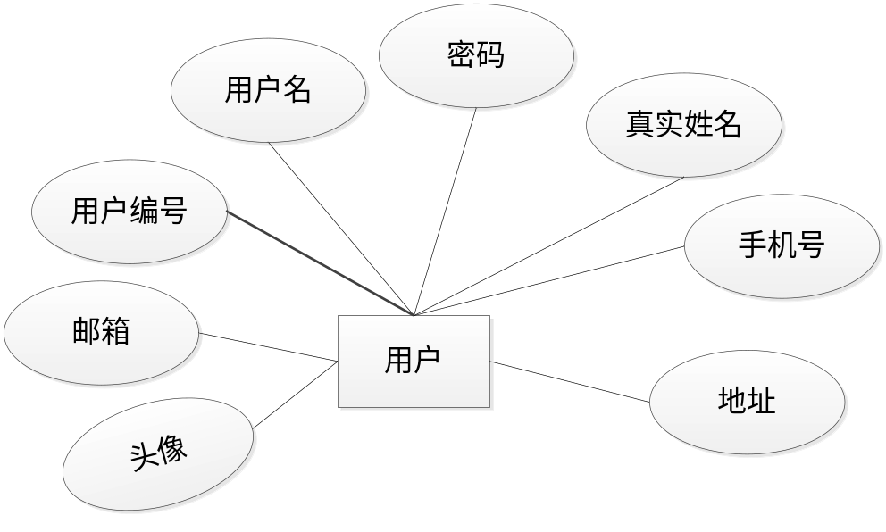
图 3 用户实体属性图
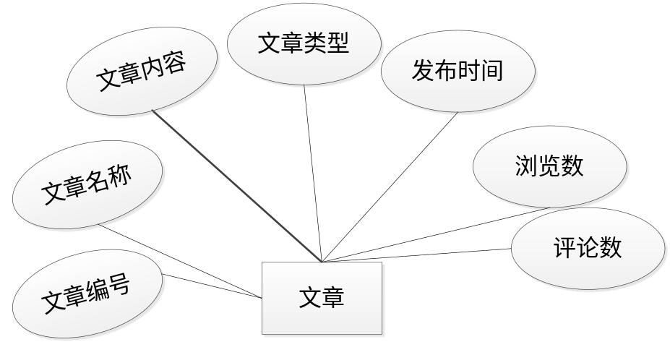
图 4 博客文章实体属性图

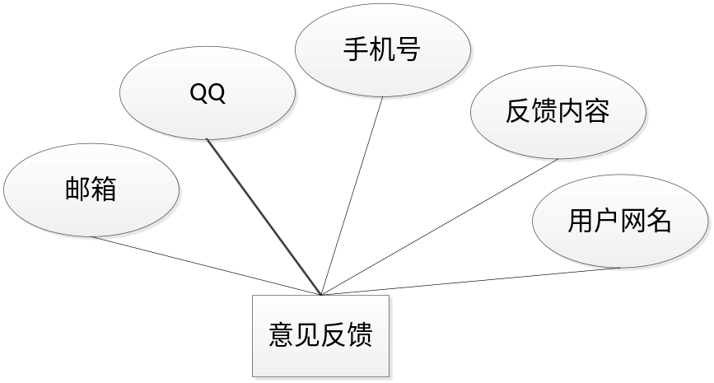
图 5 意见反馈实体属性图

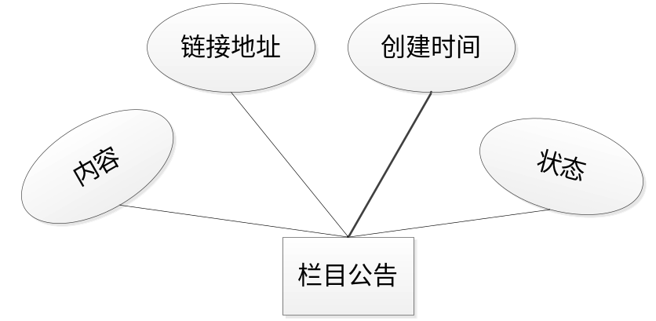
图 6 栏目公告实体属性图

3.4.2 物理模型设计
表 11 意见反馈(gsj_advice_feedback)表
字段名 | 数据类型 | 长度 | 主键 | 非空 | 描述
id | int |  | YES | NO | 主键
userid | int |  |  | YES | 用户ID
username | varchar | 32 |  | YES | 用户名
qq | varchar | 32 |  | YES | qq
email | varchar | 64 |  | YES | email
telphone | varchar | 32 |  | YES | 手机号
content | varchar | 2000 |  | YES | 意见反馈内容
remark | varchar | 2000 |  | YES | 备注
is_read | int |  |  | YES | 是否已读
create_time | varchar | 64 |  | YES | 创建时间
create_id | int |  |  | YES | 创建者
表 12 博客文章(gsj_article)表
字段名 | 数据类型 | 长度 | 主键 | 非空 | 描述
id | int |  | YES | NO | ID
folder_id | int |  |  | YES | 目录ID
title | varchar | 200 |  | YES | 文章名称
content | longtext | 4294967295 |  | YES | 文件内容
count_view | int |  |  | YES | 浏览数
count_comment | int |  |  | YES | 评论数
type | int |  |  | YES | 类型：1 原创，2，转载 3 翻译
status | varchar | 20 |  | YES | 状态
is_comment | int |  |  | YES | 是否评论：2 否 1 是
is_recommend | int |  |  | YES | 是否推荐：2 否 1 是
sort | int |  |  | YES | 排序
jump_url | varchar | 256 |  | YES | 跳转地址
image_url | varchar | 256 |  | YES | 图片路径
image_net_url | varchar | 256 |  | YES | 网络图片路径
file_url | varchar | 256 |  | YES | 文件的url
file_name | varchar | 256 |  | YES
approve_status | int |  |  | YES | 审核状态
publish_time | varchar | 64 |  | YES | 发布时间
publish_user | varchar | 64 |  | YES | 发布者
start_time | varchar | 64 |  | YES | 开始时间
end_time | varchar | 64 |  | YES | 结束时间
update_time | varchar | 64 |  | YES | 更新时间
create_time | varchar | 64 |  | YES | 创建时间
create_id | int |  |  | YES | 创建者
表 13 目录(gsj_folder)表
字段名 | 数据类型 | 长度 | 主键 | 非空 | 描述
id | int |  | YES | NO | 目录ID
parent_id | int |  |  | YES | 父ID
name | varchar | 100 |  | NO | 中文名
key | varchar | 100 |  | YES | URL KEY
path | varchar | 200 |  | YES | 模板路径
content | text | 65535 |  | YES | 描述
sort | int |  |  | YES | 排序
status | int |  |  | YES | 状态
type | int |  |  | YES | 类型
jump_url | varchar | 200 |  | YES | 跳转地址
material_type | int |  |  | YES | 素材类型
site_id | int |  |  | YES | 站点ID
seo_title | varchar | 200 |  | YES | SEO title
seo_keywords | varchar | 200 |  | YES | SEO keywords
seo_description | varchar | 200 |  | YES | SEO description
update_time | varchar | 64 |  | YES | 更新时间
update_id | int |  |  | YES | 更新人
create_time | varchar | 64 |  | YES | 创建时间
create_id | int |  |  | YES | 创建者
表 14 栏目公告(gsj_folder_notice)表
字段名 | 数据类型 | 长度 | 主键 | 非空 | 描述
id | int |  | YES | NO | 主键
folder_id | int |  |  | NO | 目录id
type | int |  |  | NO | 类型
icon | varchar | 255 |  | YES | 图标
content | varchar | 2000 |  | YES | 内容
url | varchar | 255 |  | YES | 链接地址
sort | int |  |  | YES | 排序
status | int |  |  | YES | 状态
is_deleted | int |  |  | NO | 是否已删除
update_time | varchar | 64 |  | YES | 更新时间
update_id | int |  |  | YES | 更新人
create_time | varchar | 64 |  | YES | 创建时间
create_id | int |  |  | YES | 创建者
id | int |  |  | NO | 主键
folder_id | int |  |  | NO | 目录id
type | int |  |  | NO | 类型
icon | varchar | 255 |  | YES | 图标
content | varchar | 2000 |  | YES | 内容
url | varchar | 255 |  | YES | 链接地址
表 15 友情链接表(gsj_friendlylink)表
字段名 | 数据类型 | 长度 | 主键 | 非空 | 描述
id | int |  | YES | NO | 主键
parentname | varchar | 256 |  | YES | 父网址名称
name | varchar | 256 |  | YES | 名称
url | varchar | 256 |  | YES | URL
sort | int |  |  | YES | 排序号
state | int |  |  | YES | 1、进行中 2、已完成
type | int |  |  | YES | 类型
remark | varchar | 256 |  | YES | 备注
site_id | int |  |  | YES | 站点编号
create_time | varchar | 64 |  | YES | 创建时间
create_id | int |  |  | YES | 创建者
表 16 标签(gsj_tags)表
字段名 | 数据类型 | 长度 | 主键 | 非空 | 描述
id | int |  | YES | NO | 主键
article_id | int |  |  | YES | 文章ID
tagname | varchar | 200 |  | YES | 标签内容
create_time | varchar | 64 |  | YES | 创建时间
create_id | int |  |  | YES | 创建者
表 17 用户(gsj_user)表
字段名 | 数据类型 | 长度 | 主键 | 非空 | 描述
userid | int |  | YES | NO | 主键
username | varchar | 32 |  | YES | 用户名
password | varchar | 32 |  | YES | 密码
realname | varchar | 32 |  | YES | 真实姓名
departid | int |  |  | YES | dict
usertype | int |  |  | YES | 类型
state | int |  |  | YES | 状态
thirdid | varchar | 200 |  | YES | 第三方ID
endtime | varchar | 32 |  | YES | 结束时间
email | varchar | 64 |  | YES | email
tel | varchar | 32 |  | YES | 手机号
address | varchar | 32 |  | YES | 地址
title_url | varchar | 200 |  | YES | 头像地址
remark | varchar | 1000 |  | YES | 说明
theme | varchar | 64 |  | YES | 主题
back_site_id | int |  |  | YES | 后台选择站点ID
create_site_id | int |  |  | YES | 创建站点ID
create_time | varchar | 64 |  | YES | 创建时间
create_id | int |  |  | YES | 创建者

3.4 运行设计

3.4.1 程序运行环境
服务器操作系统：Ubuntu 16.04.1
浏览器端：支持IE10以上或者Google 浏览器
软件服务：Tomcat7.0.85，JDK1.7以上
数据库服务：Mysql5.5，Redis 4.0版本

3.4.2 本系统开发工具选择
根据系统需求与现有阶段的开发技术和工具分析，该系统将采用如下的开发工具和技术：
(1)开发工具：Eclipse 和Hbuilder。Eclipse 搭建和开发系统后台系统，Hbuilder开发系统的前台界面模块，网页开发技术将采用Html页面。
(2)数据库管理系统(DataBase Management System)：Mysql5.5和Reids4.0版本。
(3)系统服务器端：采用Tomcat7.0.85来配置和运行系统。

4 项目设计实施

4.1 前台系统实施

4.1.1 博客文章模块
用户可以根据博客分类和标签条件查看已经发布的博客文章，其中在文章列表页面，展示文章的一些详情，如文章的标签，文章的浏览数，文章的评论数等。下图是博客文章列表页面的设计：
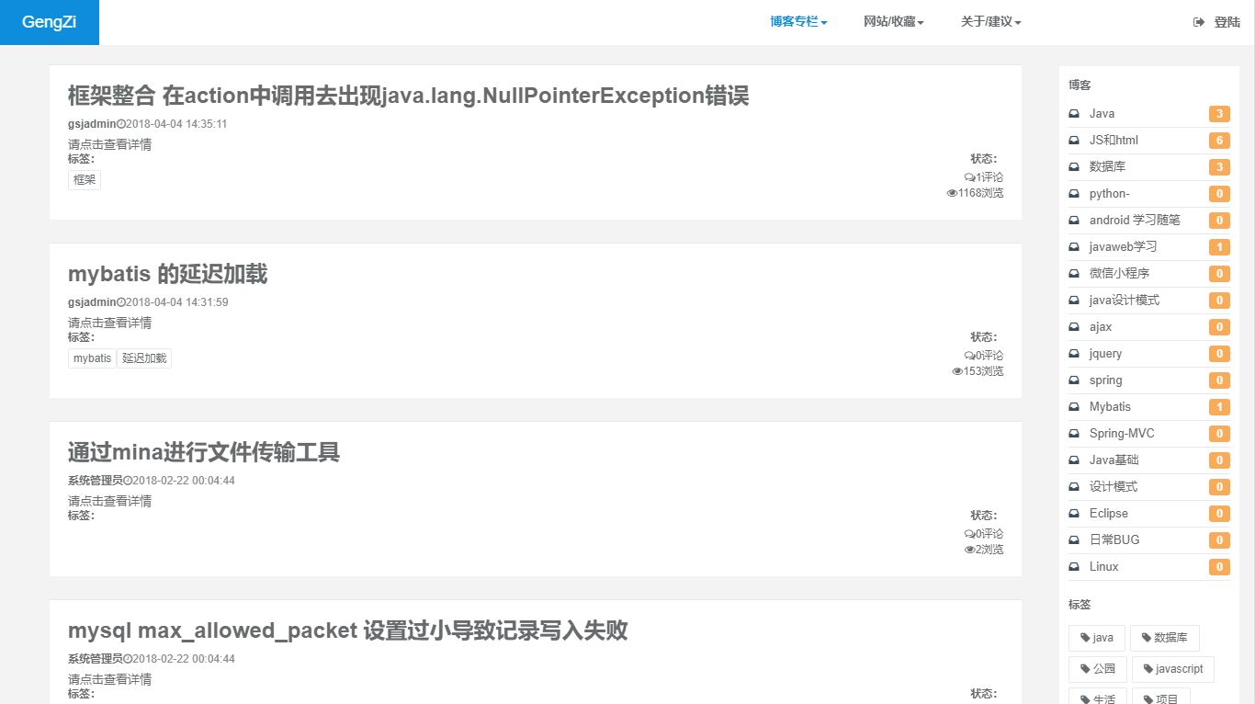
图 7 博客文章列表模块设计
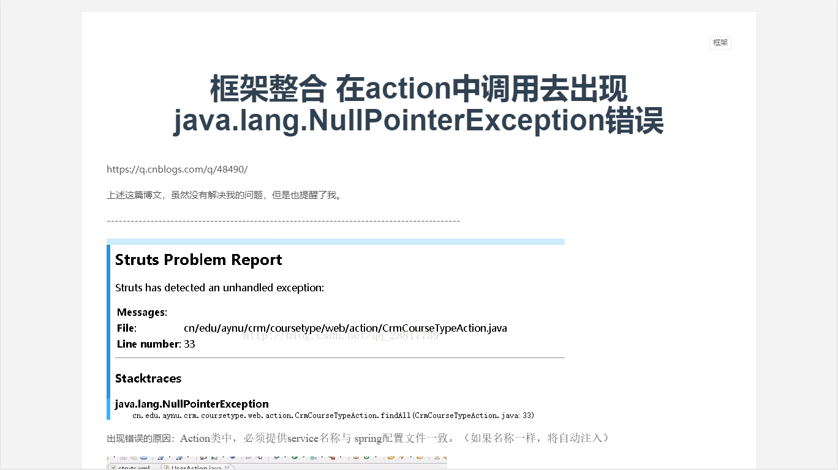
图 8 博客文章页面设计
其中博客文章的列表，目录和标签都是通过Ajax请求的方式完成，再由Jquery来渲染视图，前台代码如下：
//初始化文章
var indexurl = "article/全部/全部/1/10";
$.ajax({
url: indexurl,
type: "GET",
dataType: "json",
success:function(data){
showArictleInfo(data);
}
});
//根据数据渲染页面：
function showArictleInfo(data) {
//设置下一页
var nextpage = data.nextPage;
if (nextpage > 0) {
$("#nextpage").val(data.nextPage);
$("#uploadbtn").show();
} else {
$("#nextpage").val("-1");
$("#uploadbtn").hide();
}
//设置文章内容
var articlelist = data.list;
for (var i = 0; i < articlelist.length; i++) {
var content = articlelist[i].content;
if (content == null) {
content = articlelist[i].title + "<br><br><br>";
}
var tags = articlelist[i].tags;
for (var j = 0; j < tags.length; j++) {
$("#" + tags[j].articleId).append('<button class="btn btn-white btn-xs" type="button">' + tags[j].tagname + '</button>');
}
}
}
后台接收到前台提交的参数，执行查询操作，并将其返回的数据类型封装为Json。后台主要接口代码如下:
//业务逻辑层接口实现：
public interface IArticleService {
//根据类型返回分页的博客信息
List<GsjArticle> getArticleInfo(String blogtype,String labeltype,String startpage,String pagesize);
//返回文章的内容
GsjArticle getArticleContent(Integer articleid);
}

4.1.2 网站收藏模块
用户可以查看本系统收录的网址信息，这些网站将提供一些解决办法和技巧，用户本身也可以提交不错的网站到本系统。下图是网站收藏页面的设计：
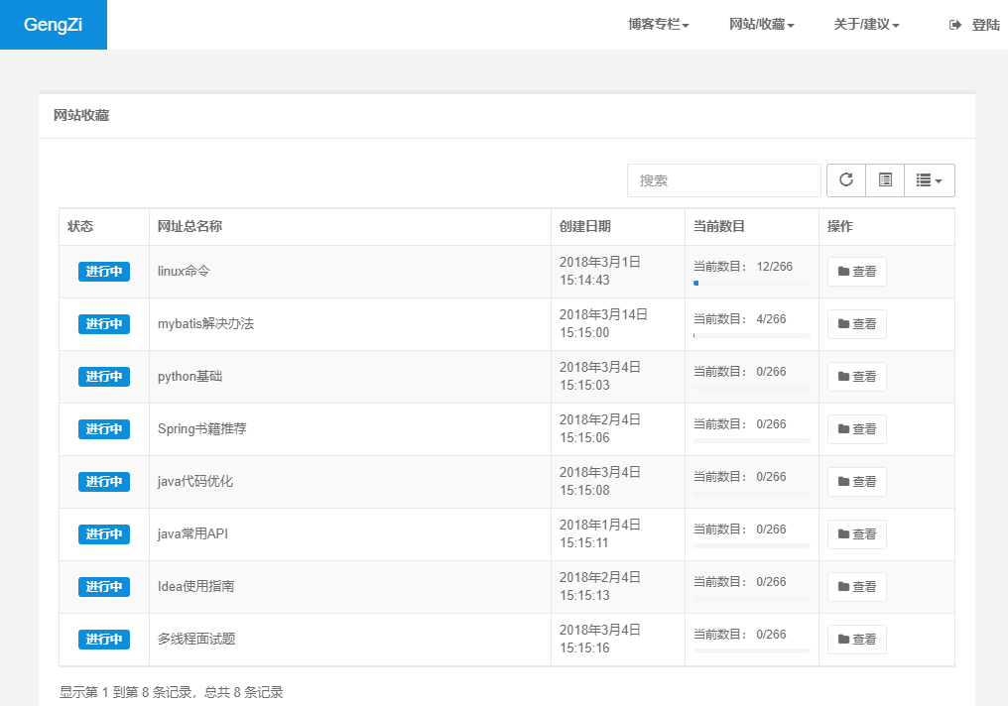
图 9 网站收藏模块设计
用户点击查看按钮能看到本目录下收录的所有网站信息，下图是本目录下的网站信息的设计：
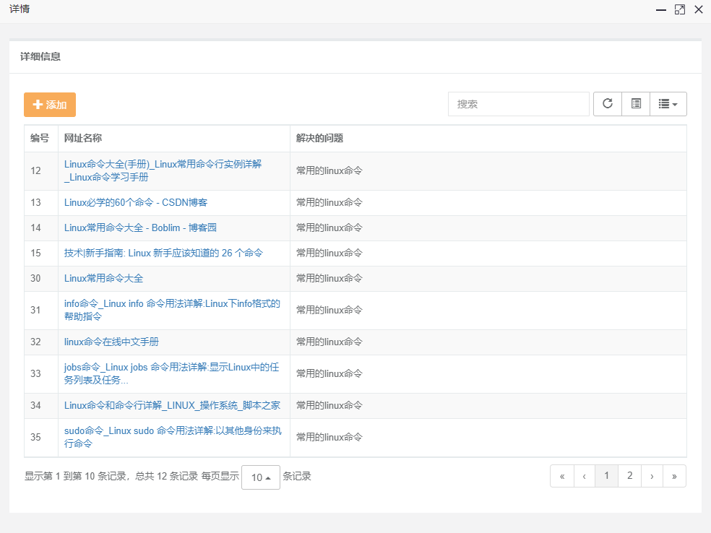
图 10 网站收藏详情页面设计
主要代码设计如下：
//查询所有收藏的网站信息
public List<GsjFriendlylink> selectziUrlInfo(String id) {
if (!"".equals(id)) {
GsjFriendlylinkExample example = new GsjFriendlylinkExample();
example.createCriteria().andParentnameEqualTo(id);
return friendlylinkdao.selectByExample(example);
}
return null;
}

4.1.3 意见留言模块
用户在使用本系统的同时，可以将一些建议和意见发送到后台，作为网站维护和调整的方向。下图是意见留言页面的设计：
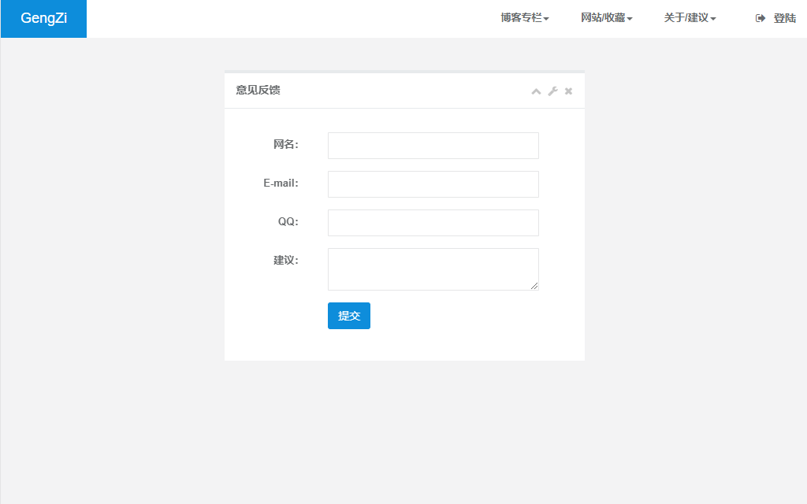
图 11 留言反馈页面设计
用户可以根据填写表单，留下自己的建议和意见。其中主要代码如下：
//接收用户的意见和建议
public String saveSendInfo(GsjAdviceFeedback adviceFeedback) {
String content = adviceFeedback.getContent();
adviceFeedback.setCreateTime(DateUtils.getStringDate());
if (!"".equals(content)) {
int insertSelective = feedbackdao.insert(adviceFeedback);
if (insertSelective > 0) {
return "{\"message\":\"success\"}";
}
}
return "{\"message\":\"error\"}";
}

4.1.4 管理员登陆模块
管理员可以输入登陆信息，登陆到后台系统中。下图是登陆界面的页面设计：
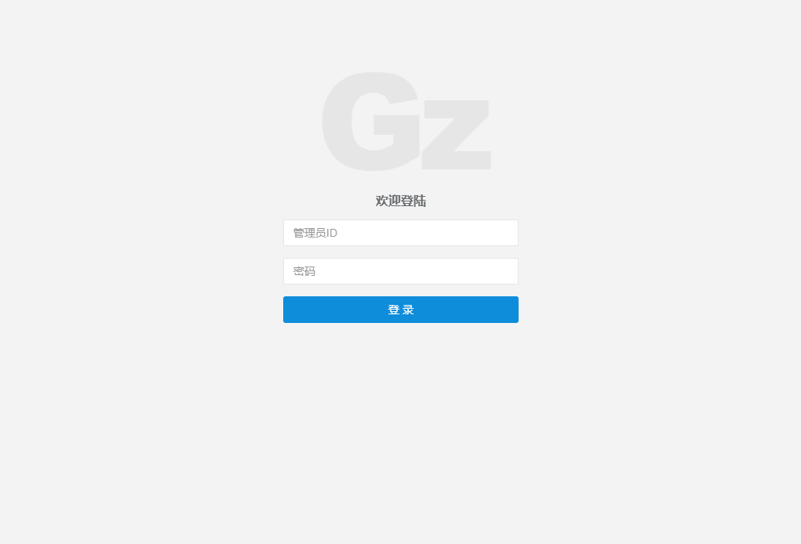
图 12 管理员登陆模块设计
其中管理员登陆会使用Redis，由于页面采用Html，需要将用户存放到Redis中，做为Session使用，其主要逻辑代码如下：
public GsjUser login(User user, HttpServletRequest request, HttpServletResponse response) {
GsjUser gsjuser = null;
try {
String isadmin = user.getIsadmin();
gsjuser = userservice.login(user);
if (gsjuser.getUserid() != null) {
// 登陆成功，生成token
String token = UUID.randomUUID().toString();
// 将用户信息存储到redis中，key 就是 token，value 是 用户的信息的json格式
ObjectMapper mapperblog = new ObjectMapper();
String userjson = mapperblog.writeValueAsString(gsjuser);
String tokenkey = "userInfo:" + token;
// 设置,进行编码处理
jedisClient.set(tokenkey, userjson);
// 设置超时时间
jedisClient.expire(tokenkey, GsjParams.SESSION_EXPIRE);
// 将其token 设置到cookie 中
club.gsjglob.tools.CookieUtils.setCookie(request, response, GsjParams.GSJCOOKIE, tokenkey);
}
} catch (JsonProcessingException e) {
e.printStackTrace();
}
return gsjuser;
}

4.2 后台系统实施

4.2.1 博客管理模块
管理员登陆后进入到后台管理系统，管理发布的博客文章和博客分类，以数据表格的形式展现出来。下图是博客管理页面的设计：
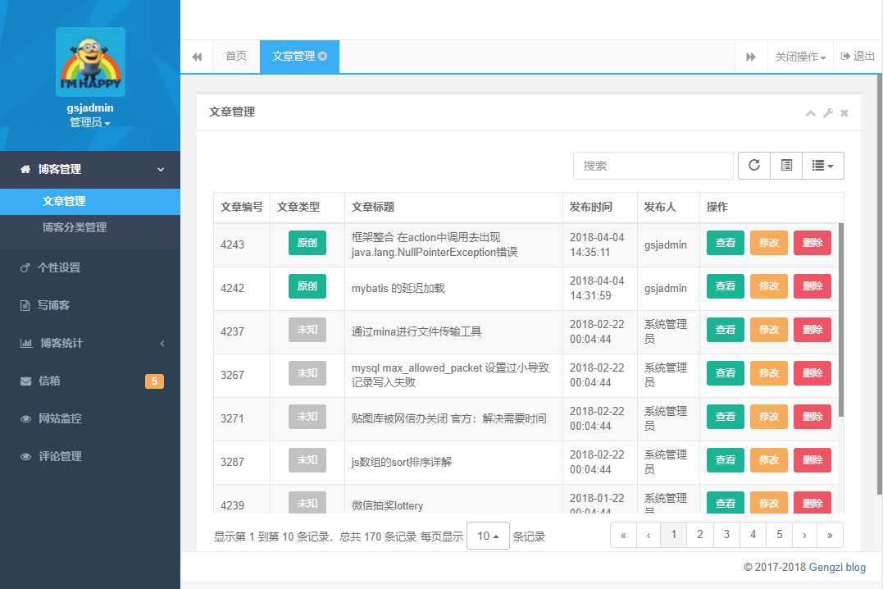
图 13 博客管理-文章管理模块设计
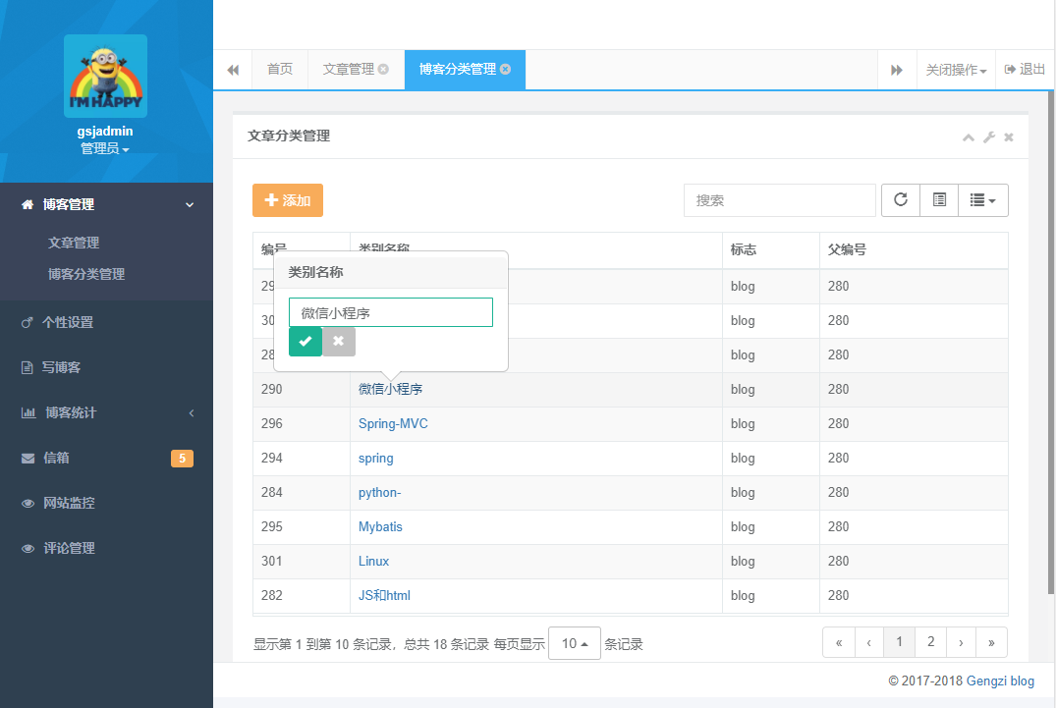
图 14 博客管理-类别管理模块设计
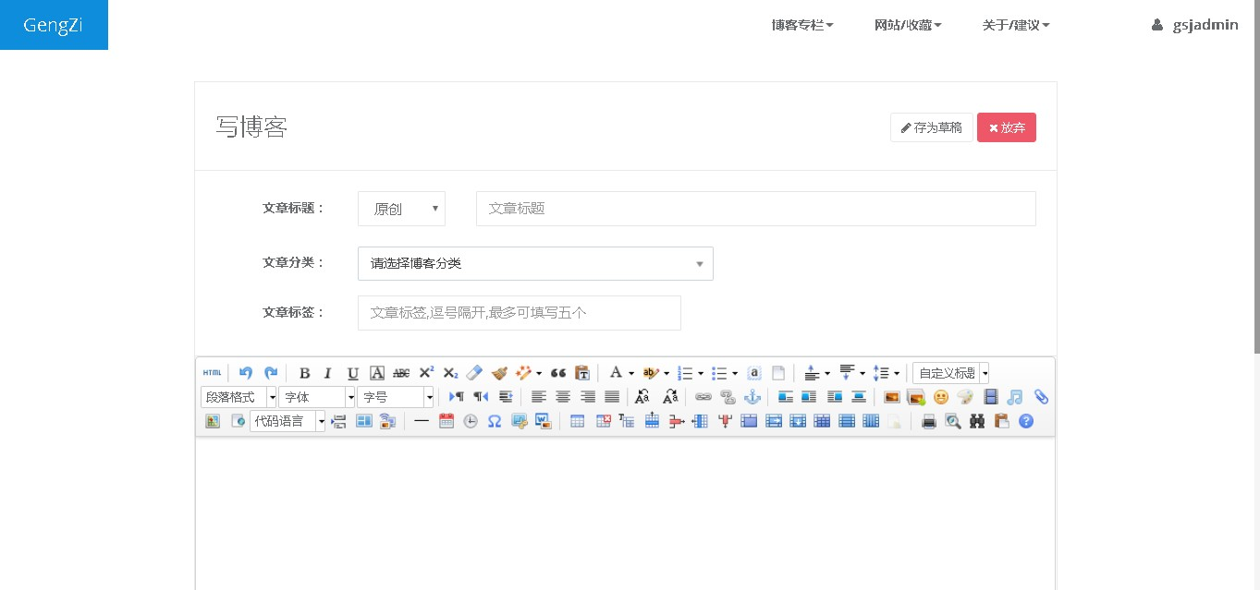
图 15 博客管理-发表博客设计
管理员可以查看、修改和删除发布过的博客信息，可以添加和修改博客分类信息，其中主要代码如下：
//后台管理-文章管理分页查询
public PageInfo getArticleLimitInfo(String blogtype, String labeltype, String startpage, String pagesize, HttpServletResponse response) {
List<GsjArticle> articleInfo = articleService.getArticleInfo(blogtype, labeltype, startpage, pagesize);
PageInfo<GsjArticle> pageInfo = new PageInfo<>(articleInfo);
return pageInfo;
}
//修改文章信息
public String updateArticleInfo(SaveArticle saveArticle) {
return articleService.updateArticleById(saveArticle);
}
//根据id删除文章信息
public String removeArticleInfo(@PathVariable String articleid,ModelAndView model) {
return articleService.remove(Integer.parseInt(articleid));
}
//后台管理-类别管理
//更新博客分类的类别名称
public String updatefolderInfo(String id,String name,String parentid,String key) {
return folderservice.updateFolderById(id,name,parentid,key);
}
// 创建新博客类别
public String createfolder(GsjFolder folder) {
return folderservice.InsertFolder(folder);
}
管理员可以发表新的博客文章，其中主要代码如下：
//保存文章的内容
public String saveArticleContent(SaveArticle article) {
return articleService.saveArticleContent(article);
}

4.2.2 个性设置模块
管理员可以编辑自己的个人信息，个人信息将会同步到首页中的“关于我”的目录下，方便用户的查看。下图是个人信息设置页面的设计：
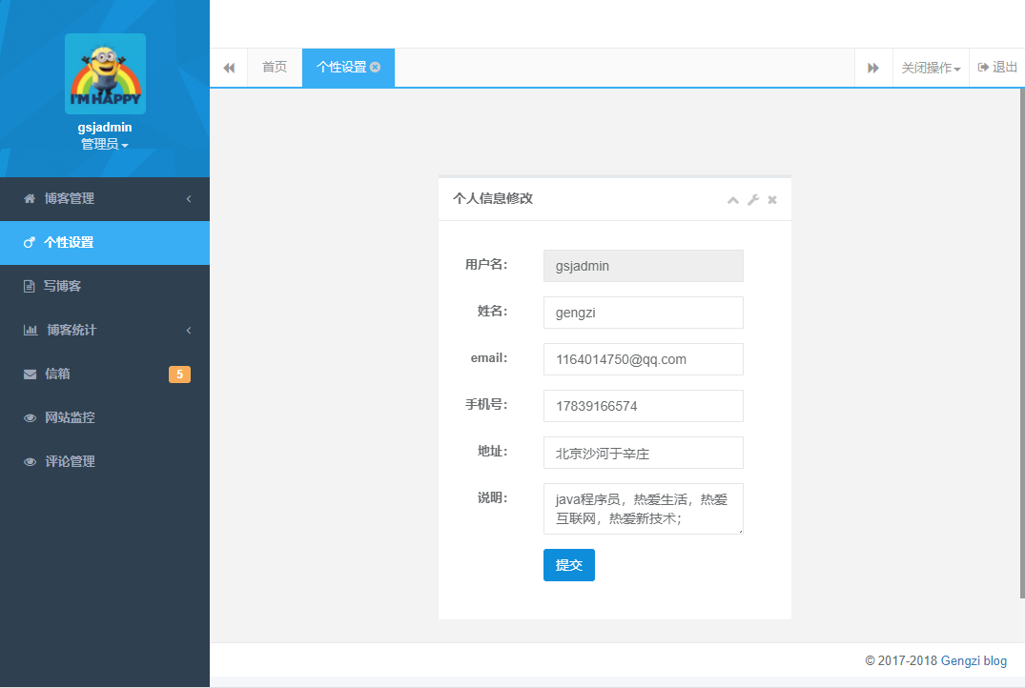
图 16 博客管理-个人信息设置模块设计
其中主要代码设计如下：
//设置用户的个人信息
public String updateUserinfo(GsjUser user) {
int updateByPrimaryKey = userdao.updateByPrimaryKeySelective(user);
if (updateByPrimaryKey > 0) {
return "{\"message\":\"success\"}";
}
return "{\"message\":\"error\"}";
}

4.2.3 留言管理模块
管理员可以查看用户的留言和建议，帮助管理员更好的管理和维护网站。下图是留言管理页面的设计：
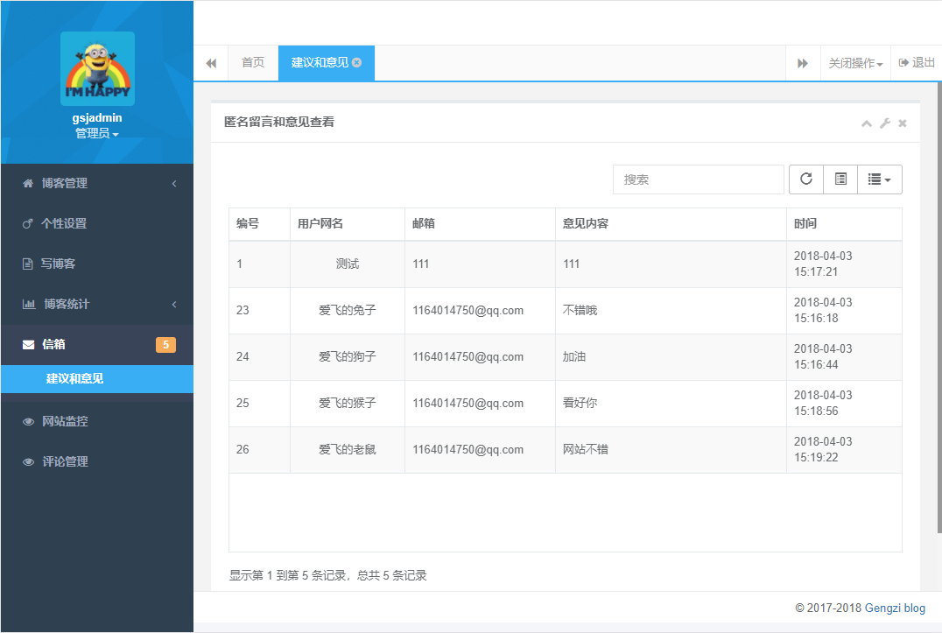
图 17 留言管理模块设计
其中主要代码如下：
//返回留言列表
public String getFeedBackNum() {
GsjAdviceFeedbackExample adviceFeedbackExample = new GsjAdviceFeedbackExample();
int countByExample = feedbackdao.countByExample(adviceFeedbackExample);
return "{\"num\":\"" + countByExample + "\"}";
}

4.2.4 博客统计模块
统计分析博客文章的分类和文章发表的时间，根据这些趋势变化，更好的管理和发表博客文章。下图是博客统计页面的设计：
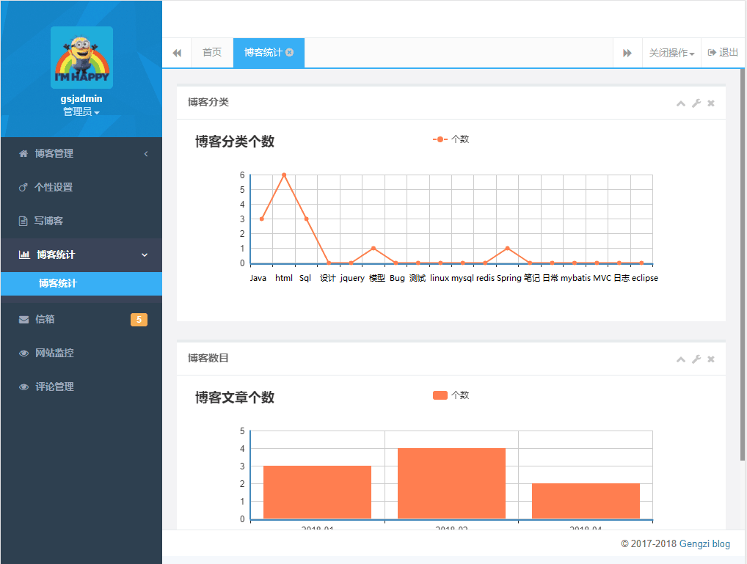
图 18 博客统计模块设计
其中主要代码如下：
//创建统计图表
public ArticleChar createFoldertu2() {
List<ArticleChar> articleNumCharByTime = folderdao.getArticleNumCharByTime();
ArticleChar articleChar2 = new ArticleChar();
List ydl = articleChar2.getYdl();
List numydl = articleChar2.getNumydl();
for (ArticleChar articleChar : articleNumCharByTime) {
String yd = articleChar.getYd();
String numyd = articleChar.getNumyd();
ydl.add(yd);
numydl.add(numyd);
}
articleChar2.setYdl(ydl);
articleChar2.setNumydl(numydl);
return articleChar2;
}

5 系统测试和维护
测试的目的是试图说明一个程序可以做我们期望它所做的工作和在投入使用之前发现程序的缺陷^{[3]}。软件测试是一个系统不可缺少的一步，测试方法分为黑盒测试和白盒测试。其中本系统内部使用单元测试，测试方法和对象。进行了功能测试，能够正常完成接收输入数据并产生正确的输出结果。
系统维护是软件生存期最后一个阶段，它存在于系统投入运行之后的时间中。维护就是在软件交付使用后进行的修改，修改之前必须理解待修改对象，修改之后应该进行必要的测试，以保证所做的修改是正确的^{[4]}。本项目有完整的接口文档和数据库文档，后期维护会比较容易。维护者必须能够熟练的操作电脑，对系统进行修改后，要及时进行测试，防止出现数据丢失等问题。

6 总结
通过本次系统的开发，巩固了基础知识，拓展了新的知识点。加强学习了SSM框架的基础知识，以及Maven工程的搭建。本次系统并没有采用Jsp开发，使用Html作为页面设计。其中大多数的请求都是Ajax请求，数据传输采用Json格式，增加了对前后台分离的认识。加强了对数sql语句编写，学习了Redis非关系数据库的用法。本项目集成了很多第三方插件，增强系统的可用性，美观性。学习到了很多关于程序设计方面的知识，知道程序设计并不是只有编写代码，尤其在对数据库设计时，从需求分析入手，分析其中需要的实体和属性，构建其中的数据关系，才能将数据库字段设计出来。
本次项目开发中，遇到了很多的问题，培养了自学能力，在遇到技术问题的时候，积极的寻求解决方案。学到了很多的开发经验，对之后的学习生活带来很多帮助。同时我也从老师和同学中学到很多知识，理论联系实际。在此，感谢指导老师的认真教导，感谢同学们的热心帮助，感谢所有给予帮助的朋友们。

参考文献
[1] 宋园园，辛向琴著. 博客文化研究[M].上海交通大学出版社, 2014.
[2] 王珊、萨师煊著. 数据库系统概论（第5版）[M].高等教育出版社, 2014.
[3] 张海藩著. 软件工程导论(第5版)[M].北京:清华大学出版社, 2008.
[4] [英]萨默维尔著.软件工程[M].北京:机械工业出版社, 2011.

Personal blog management system based on JAVA WEB
Gengshuaijia
(School of software, Anyang Normal University, Anyang, Henan 455000)

Abstract: The official name of blog is "Web log". The original name is "Weblog", which is composed of web and log words. In fact, it is the meaning of Web log. Later, as the development is known as "We blog", it is understood as my blog, and then the word blog is created, now known as blog. As the time development blog has become "personal digest" in the network age, the content of the blog is not limited, most blogs are focused on publishing views and opinions in a particular field, and most of the other blogs are more personal log records. In recent years, more and more people choose their own way to publish their own blog. The system is based on the Java language and SSM (Spring MVC, Spring, Mybatis) framework, using Mysql and Redis database, Tomcat as middleware. The realization of personal blog management system based on Java web includes functions such as blog article viewing and conditional query, background management, blog article classification and so on. The system adopts B/S architecture. The interface is simple and easy to operate. It has a certain significance for promoting the construction of personal website.

Keywords: blog, SSM framework, Mysql and Redis database

